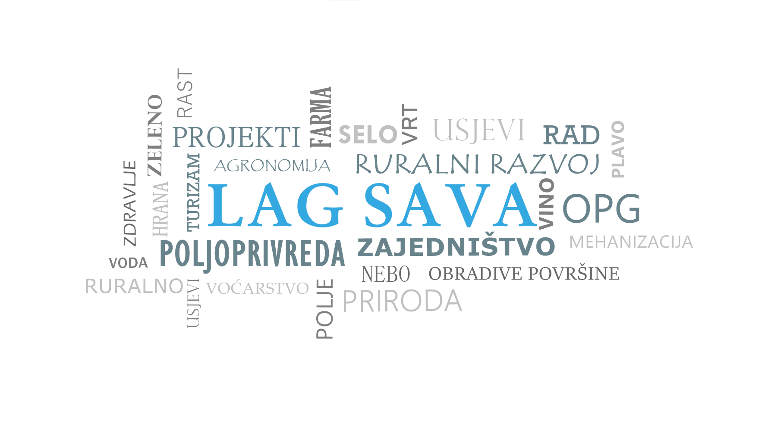

Interna evaluacija Lokalne razvojne strategije LAG SAVA
za razdoblje 2014.-2020. s uključenim prijelaznim
razdobljem 2021. i 2022. godine

Evaluacija za razdoblje 2014.-2025.

Izvršiteljica: voditeljica LAG-a SAVA
Maja Čičko, mag.ing.agr.

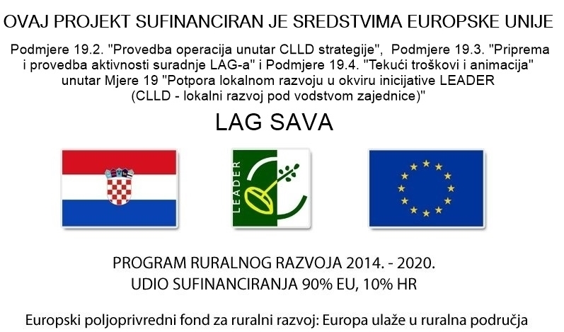

Zaprešić, studeni 2025.
Sadržaj
Popis kratica 3
Sažetak evaluacije 3
Osobna iskaznica LAG-a SAVA 4
UVOD 5
Program ruralnog razvoja Republike Hrvatske za razdoblje 2014. – 2020. (PRR) i Mjera 19 5
19.1. Pripremna pomoć 5
19.2. Provedba operacija unutar CLLD strategije 5
19.3. Priprema i provedba aktivnosti suradnje LAG-a 5
19.4. Tekući troškovi i animacija 6
Lokalne razvojne strategije (LRS) 6
Područje LAG-a SAVA 7
Strateški okvir LRS SAVA 2014.-2020 . s prijelaznim razdobljem 2021.-2022., 6. izmjena usvojena 2022. godine 9
Tablica 1 : Popis izmjena LRS unutar perioda evaluacije 9
Tablica 2: Dodijeljena sredstva LAG-u SAVA unutar TO 19.1,19.2,19.3. 10
Tablica 3: Dokumenti na temelju kojih su se dodjeljivala sredstva 10
Očekivani rezultati i indikatori LRS LAG-a SAVA 2014-2020 12
Tablica 5: Odnos ukupno odobrenih projekata od strane LAG-a i APPRRR-a 13
Tablica 6: Praćenje provedbe LRS putem pokazatelja isporuka (output indicators) za praćenje postizanja pokazatelja rezultata. LEADER pokazatelji u okviru ZPP indikatora 14
Podmjera 19.2. “Provedba operacija unutar CLLD strategije” 17
Tablica 7: Odnos dodijeljenih i isplaćenih sredstava na dan 30.10.2024. 17
Odbijeni i odustali projekti 17
Tablica 8: Tip ulaganja-broj projekata 18
Tablica 9: Sektor ulaganja- broj projekata 19
Projekti namijenjeni djeci 20
Tablica 10: Struktura prijavitelja 20
Tablica 11: Ekološki certifikat 20
Tablica 12: Kompetencije -broj projekata 20
Podmjera 19.3. »Priprema i provedba aktivnosti suradnje LAG-a« 21
Podmjera 19.4. »Tekući troškovi i animacija« 22
ZAKLJUČAK 22

Popis kratica

CLLD | Lokalni razvoj pod vodstvom zajednice (eng. Community-Led Local Development)
CMEF | Zajednički okvir za praćenje i evaluaciju (eng. Common Monitoring and Evaluation Framework)
UZO | Uredba o zajedničkim odredbama
EK | Europska komisija
EMRR | Europska mreža za ruralni razvoj (eng. ENRD)
EPFRR | Europski poljoprivredni fond za ruralni razvoj
EFPR | Europski fond za pomorstvo i ribarstvo
ESF | Europski socijalni fond
ESIF | Europski strukturni i investicijski fondovi (EPFRR, EFPR, EFRR, ESF i KF)
EU | Europska unija
LAG | Lokalna akcijska grupa
LRS | Lokalna razvojna strategija
LEADER | Liaisons entre Actions de Dé veloppement de l'Economie Rurale
UT | Upravljačko tijelo
PRR | Program ruralnog razvoja
APPRRR | Agencija za plaćanja u poljoprivredi, ribarstvu i ruralnom razvoju
ZPP | Zajednička poljoprivredna politika

Sažetak evaluacije

Evaluacijsko izvješće obuhvaća interno vrednovanje provedbe Lokalne razvojne strategije Lokalne akcijske grupe SAVA (LRS LAG SAVA ) u razdoblju 2014.-2020. uključujući prijelazno razdoblje 2021. i 2022. godinu. Evaluacija se izrađuje u prosincu 2024. godine dok je provedba projekata financiranih ih LRS LAG-a SAVA još uvijek u tijeku.
Spoznaje iz ovog postupka vrednovanja biti će uzete u obzir prilikom provođenja nove Lokalne razvojne strategije 2022-2027. te izrade izmjena iste.
Metodologija evaluacije obuhvaća evaluacijske kriterije važnosti, djelotvornosti, učinkovitosti, održivosti, te dodanu vrijednost zajednici. Uz kriterije vežu se pitanja na koja se nastoje pronaći odgovori i formulirati preporuke za upravljanje LAGom i provedbu sadašnje kao i buduće LRS. Postupak evaluacije obuhvaća provedbu google anketa s korisnicima LAG Natječaja te analizu relevantne dokumentacije vezane uz evaluaciju provedbe mjera u okviru Programa ruralnog razvoja RH i LRS LAG-a SAVA.

Osobna iskaznica LAG-a SAVA

Naziv LAG-a: | Lokalna akcijska grupa „SAVA“
Adresa sjedišta LAG-a: | Bana Josipa Jelčića 48, 10290 Zaprešić
Web stranica: | http://www.lagsava.hr/
Kontakti: | Tel: +385 (0)1 4008 135  Mob: +385 (0)95 5937 630  E-mail: info@lagsava.hr; maja.cicko@lagsava.hr
Datum osnivanja/registracije: | 17.10.2013.
OIB: | 7345374254
MB: | 4120833
Registarski broj udruge: | 1002966
RNO: | 305991
IBAN: | HR5924840081106713900
Broj jedinica lokalne samouprave: | 11
Uključene jedinice lokalne  samouprave: | Brdovec, Dubravica, Jastrebasko, Klinča Sela, Luka, Marija Gorica, Pušća, Samobor, Stupnik, Sveta Nedelja, Zaprešić
NUTS II: | Kontinentalna Hrvatska
Površina LAG-a (ARKOD): | 781,81
Broj stanovnika (2021.) | 121.133
Glavni izvor financiranja: | M19, Program ruralnog razvoja, RH 2014.-2020. EPFRR (90%), RH (10%),

UVOD

Program ruralnog razvoja Republike Hrvatske za razdoblje 2014. – 2020. (PRR) i Mjera 19
Europska komisija je u svibnju 2015. godine odobrila Program ruralnog razvoja Republike Hrvatske (PRR) za razdoblje 2014. – 2020. godine, koji je do ožujka 2021. doživio devet izmjena potaknutih izmjenama regulativa na EU razini. Izmjenama PRR su se inicijalna sredstva, u prijelaznom razdoblju (2021.- 2022.), povećavala za 901 milijun eura te ukupna alokacija iznosi 3,2 milijarde eura.
Programom je definirano 19 mjera koje imaju za cilj povećanje konkurentnosti hrvatske poljoprivrede, šumarstva i prerađivačke industrije, ali i unaprjeđenja životnih i radnih uvjeta u ruralnim područjima uopće. Prihvatljiva ulaganja unutar mjera PRR-a sufinancirana su većim dijelom sredstvima Europske unije putem Europskog poljoprivrednog fonda za ruralni razvoj (engl. EAFRD) dok je ostatak sufinanciran sredstvima Državnog proračuna Republike Hrvatske.
Mjera 19 – LEADER (CLLD) podijeljena je u četiri podmjere:

19.1. Pripremna pomoć
Namijenjena je Lokalnim akcijskim grupama (LAG) kao korisnicima. Prihvatljivi troškovi jesu: Izgradnja kapaciteta za zaposlenike, volontere i članove LAG-a u svrhu izrade lokalne razvojne strategije (LRS); umrežavanje u svrhu izrade LRS; treninzi za lokalne dionike u svrhu izrade LRS; izrada studija za područje LAG-a (uključujući i studije isplativosti za neke od projekata koji će biti opisani u LRS); izdaci vezano za izradu LRS (uključujući i konzultantske izdatke te izdatke za aktivnosti konzultiranja dionika u svrhu bolje pripreme LRS); administrativni troškovi (rad ureda i troškovi zaposlenika) za LAG koji nije ostvario potporu za tekuće troškove u razdoblju 2007.–2013. i za LAG kojemu je istekao IPARD ugovor. Potpora je do 100% ukupnih prihvatljivih troškova, najviše 100.000 €.

19.2. Provedba operacija unutar CLLD strategije
Kod odabira LAG-ova korisnici su LAG-ovi, a kod provedbe LRS odabranih LAG-ova korisnici su nositelji projekta s područja LAG-a koji su podnijeli zahtjev za potporu na LAG natječaju. Prihvatljivi troškovi jesu: projekti koji su u skladu s LRS odabranih LAG-ova i Programom ruralnog razvoja. Najviši i najniži iznos potpore za projekte koji se provode utem LRS odabranih LAG-ova naveden je u LRS i mora biti u granicama koje su navedene u PRR-u uz napomenu da najviši iznos projekta i potpore ne može biti viši od 100.000 € u kunskoj protuvrijednosti. Najviši intenzitet potpore definiran je u PRR i LRS odabranih LAG-ova.

19.3. Priprema i provedba aktivnosti suradnje LAG-a
Korisnici su odabrani LAG-ovi unutar podmjere 19. Prihvatljivi troškovi su: Priprema aktivnosti suradnje LAG-a (troškovi putovanja i smještaja tijekom traženja partnera za suradnju; troškovi prijevoda, imultanog prijevoda, organizacije sastanaka, itd.; specifična znanja vezana uz djelokrug planiranog projekta suradnje) i provedba aktivnosti suradnje LAG-a (troškovi pro vedbe međuteritorijalnih projekata suradnje – unutar granica RH; troškovi rovedbe transnacionalnih projekata suradnje – između država članica ili s trećim državama). Prihvatljivi partneri su LAG-ovi (odobreni od strane nadležnog tijela za razdoblje 2014.– 2020.) te lokalna, javna i privatna partnerstva na ruralnom ili urbanom području koja provode neku vrstu LRS, unutar ili izvan EU. Potpora je do 100% ukupnih prihvatljivih troškova, najviše do 100.000 € po odabranom LAG-u.

19.4. Tekući troškovi i animacija
– Korisnici su odabrani LAG-ovi unutar podmjere 19.2. Prihvatljivi troškovi jesu: Tekući troškovi - izravni troškovi osoblja LAG-a u skladu s člankom 67. i 68. Uredbe (EU) br. 1303/2013 (plaće zaposlenika), neizravni troškovi s fiksnom stopom od 15 % prihvatljivih izravnih troškova (režijski izdaci ureda, pristojbe javnog bilježnika, potrošni uredski materijal, itd.), troškovi usavršavanja i obrazovanje zaposlenika, članova i volontera LAG-a u vezi rada LAG-a i/ili uz provedbu mjera iz LRS i/ili Programa ruralnog razvoja i/ili pripreme za programsko razdoblje 2021.– 2027. (kotizacija, putni troškovi, hrana i piće itd.), troškovi sudjelovanja zaposlenika, volontera i članova LAG-a na radionicama, sastancima, seminarima, treninzima, studijskim putovanjima, sajmovima i slično, u vezi rada LAG-a i/ili uz provedbu mjera iz LRS i/ili Programa ruralnog razvoja i/ili pripreme za programsko razdoblje 2021.–2027., na ili izvan područja LAG-a (kotizacija, putni troškovi, hrana i piće itd.), troškovi ureda (najam, oprema) i usluge u vezi rada LAG-a (prijevod, pravne usluge, knjigovodstvene usluge itd.). Animacija - troškovi organizacije animacijskih događaja (hrana i piće, putni troškovi) i usluge u vezi provedbe animacijskih događaja i aktivnosti (najam prostora, prevođenje, informativno-promidžbeni materijali itd.). Potpora je do 100% ukupnih prihvatljivih troškova, ukupno do 25 % dodijeljenih javnih izdataka LRS.

Lokalne razvojne strategije (LRS)
Lokalne razvojne strategije (LRS) instrument su provedbe europske i nacionalne politike ruralnog razvoja na lokalnoj razini. U Vodiču za pripremu, praćenje i evaluaciju strategija lokalnog razvoja za programsko razdoblje 2014.-2020. (MPS, 2015.) istaknuto je da se kroz ostvarenje ciljeva ruralnog razvoja doprinosi strategiji Europa 2020 za pametan, održiv i uključiv razvoj što se postiže kroz šest prioriteta Europske unije za ruralni razvoj. U skladu s hrvatskim nacionalnim Programom ruralnog razvoja (PRR), LRS treba doprinositi jednom ili više fokus područja Europskoga poljoprivrednog fonda za ruralni razvoj (EPFRR). Ta su fokus područja prethodno definirana u Uredbi (EU) br. 1305/2013 Europskog parlamenta i Vijeća od 17. prosinca 2013. o potpori ruralnom razvoju iz EPFRR-a. Prema PRR-u za razdoblje 2014.-2020., provedba CLLD/LEADER-a treba doprinijeti postizanju svih šest prioriteta Europske unije za razdoblje 2014.-2020. Pristup CLLD/LEADER najizravnije doprinosi fokus području 6B - lokalni razvoj u ruralnim područjima. Na nacionalnoj je razini odlučeno da tipovi operacija koje će se podržavati tijekom provedbe LRS-a trebaju biti u skladu s fokus područjima 2A, 2B, 2C+, 3A, 4A, 4B, 4C, 5C, 5D, 6A i 6B. Fokus područje 1 „poticanje prijenosa znanja i inovacija u poljoprivredi, šumarstvu i ruralnim područjima” treba uzeti u obzir kao horizontalno pitanje. Uz fokus područja gore naveden popis mjera iz Uredbe, kao i iznosi potpore u Prilogu 2. Uredbe, orijentacija su za LAG u opisivanju provedbe LRS-a kao i u planiranju financijskih sredstava u okviru Podmjere 19.2. Programa.
Provedba LRS doprinosi postizanju ciljeva PRR za razdoblje 2014.-2020. kojim su postavljeni sljedeći opći ciljevi za pristup CLLD/ LEADER u Hrvatskoj kao rezultat SWOT analize na nacionalnoj razini:
­ podržati ruralni razvoj putem lokalnih inicijativa i partnerstava;
­ unaprijediti i poticati politiku ruralnog razvoja;
­ podići svijest koristeći pristup „odozdo prema gore” i važnost definiranja LRS;
­ podići razinu obrazovanja i informiranosti ruralnog stanovništva;
­ poboljšati životne i radne uvjete i dobrobiti ruralnog stanovništva;
­ stvoriti nove, održive mogućnosti zarađivanja dohotka;
­ održavati i stvarati nova radna mjesta;
­ diversifikacija gospodarskih aktivnosti.
Te opće ciljeve nadopunjuju sljedeći posebni i operativni ciljevi:
- Posebni ciljevi:
­ poticati i razvijati aktivnosti ruralnog razvoja da bi djelovale zajednički putem projekata suradnje;
­ razviti integrirane strategije lokalnog razvoja i pripremiti njihovu provedbu;
­ poticati lokalne inicijative i partnerstva kroz uključivanje lokalnih zajednica kao i predstavnika
poduzetništva i lokalne uprave;
­ prenositi postignuća, iskustva i stručno znanje, i dostupnost informacija i zaključke.
- Operativni ciljevi su sljedeći:
­ jačati kapacitete među ruralnim stanovništvom i partnerstvima;
­ razviti, organizirati i upravljati LAG-ovima;
­ pripremati i provoditi LRS;
­ suradnja među područjima i grupama.
Mjera 19 doprinosi ostvarenju međusektorskih ciljeva koji se odnose na klimatske promjene, okoliš i inovacije:
­ Klimatske promjene – prilikom provedbe mjera iz LRS-a potrebno je osigurati da te mjere pridonose prilagodbi i ublažavanju negativnih posljedica klimatskih promjena (osobito usmjerene na održive izvore energije i korištenje „zelene“ energije).
­ Okoliš – Kroz LRS se mora podizati svijest o zaštiti okoliša, te mora sadržavati praktične mjere za smanjenje štetnih posljedica na okoliš i mjere koje će doprinijeti njegovoj zaštiti.
­ Inovativnost – svaki LAG u svom LRS-u treba opisati mogućnosti za identifikaciju integriranih i inovativnih lokalnih rješenja za lokalne probleme. U okviru provedbe LRS-a primjereno je podupirati inovativne projekte koji će pridonijeti rješavanju problema koji nisu bili adekvatno riješeni drugim mjerama ruralnog razvoja.
Osim što mora osigurati koherentnost s fokus područjima EU-a i ciljevima Programa, LAG mora osigurati i kompatibilnost pripreme i provedbe LRS-a s pravilima EU-a za državnu potporu u skladu s propisanim obaveznim elementima iz poglavlja 13. PRR-a. Uz navedene ciljeve koji čine osnovu za pripremu LRS-a, važna je primjena pristupa „odozdo prema gore” i da se vlastiti ciljevi LAG-a temelje na nalazima SWOT analize i lokalnih značajki.

Područje LAG-a SAVA
LAG SAVA smješten je unutar teritorija Zagrebačke županije, točnije na njezinom zapadnom dijelu i obuhvaća teritorij 11 JLS-a. To su redom gradovi Jastrebarsko, Samobor, Sveta Nedelja i Zaprešić te općine Brdovec, Dubravica, Klinča Sela, Luka , Marija Gorica, Pušća i Stupnik. U sklopu navedenih JLS-a nalazi se 223 naselja, 32 % svih naselja Zagrebačke županije. Neke od općina su male (Luka, Marija Gorica, Pušća), a neke su deseterostruko veće od njih (Jastrebarsko, Samobor). Prosječna veličina općine/grada s obzirom na broj JLS-a bi bila 71,07 km2. Unutar JLS-a nalaze se naselja različite veličine, od naselja s manje od deset stanovnika do naselja od nekoliko tisuća stanovnika. Prema popisu stanovništva iz 2021 (izvor: DZS) neka naselja su i bez stanovnika. Prema tipu naselja, većinu čine ruralna naselja (219), dok je samih gradskih jezgra malo (4). Područje LAG-a SAVA dio je šireg metropolskog područja grada Zagreba i u tom kontekstu ima nekoliko značajnih komparativnih prednosti, prije svega zbog vrlo dobre povezanosti sa Zagrebom, te visokog stupnja očuvanosti krajolika, koje ujedno predstavljaju i glavne prostorne i razvojne resurse LAG-a.
Sjedište LAG-a SAVA nalazi se u Zaprešiću koji je 2013. inicirao pokretanje LAG-a zajedno s Općinom Brdovec, te Gradovima Svetom Nedeljom i Samoborom. Kasnije su se LAG-u pridružile Općine koje su i danas u sastavu LAG-a a zadnji se LAG-u pridružio Grad Jastrebarsko.

Slika 1. Karta LAG područja s vidljivim granicama JLS-ova u LAG-u

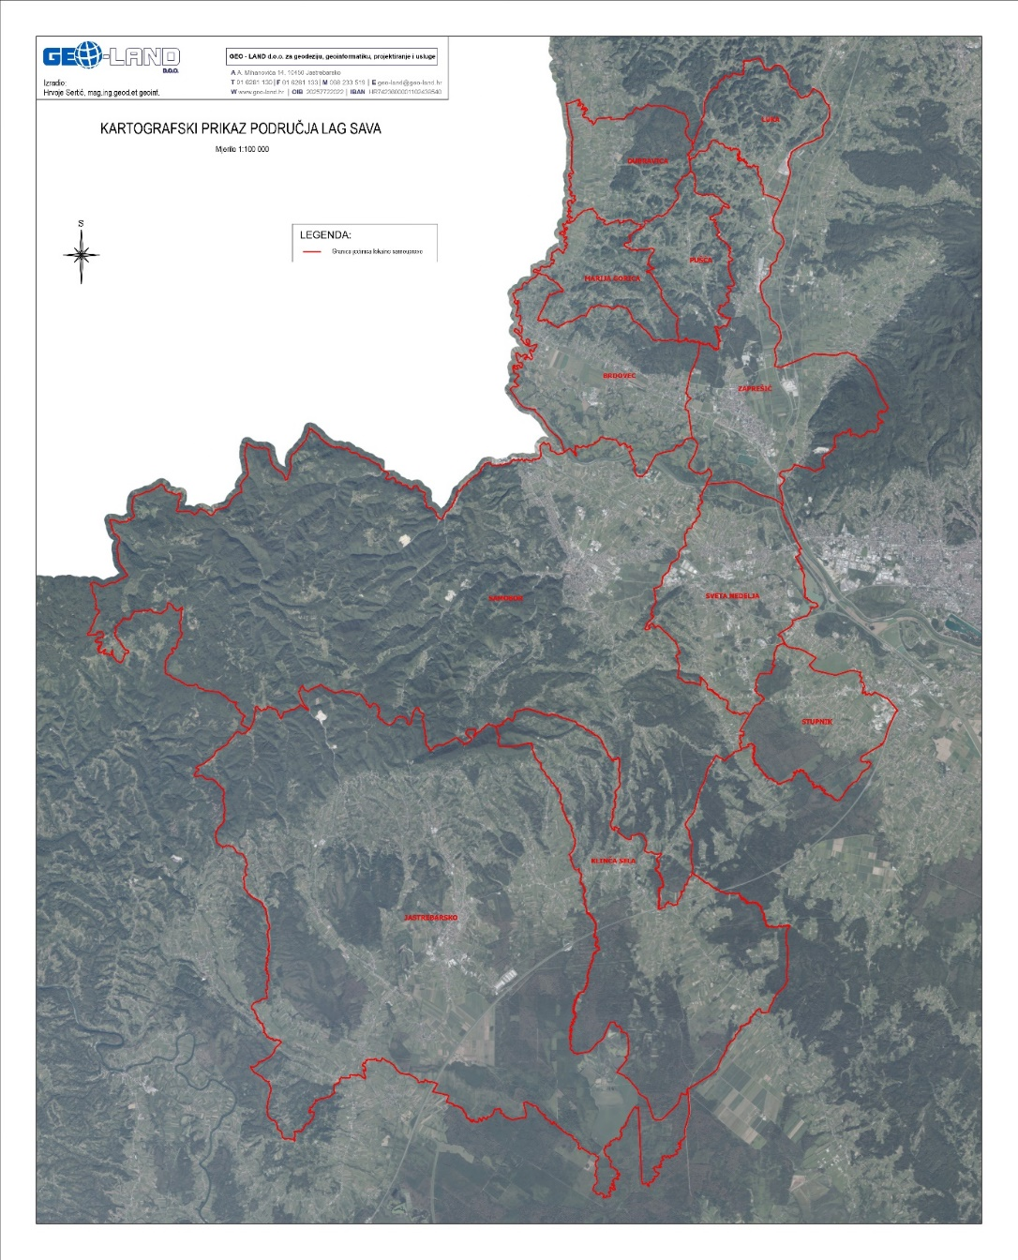
Autor: Geoland d.o.o.

Strateški okvir LRS SAVA 2014.-2020 . s prijelaznim razdobljem 2021.-2022., 6. izmjena usvojena 2022. godine

Strateški ciljevi (SC)  LAG-a u 2014.-2020. | Prioritetne Mjere (M)  2014.-2020. za ostvarenje  strateških ciljeva | Prioritetni tipovi operacija (TO) 2014.-2020, za realizaciju  mjera kojima se ostvaruju strateški ciljevi
SC1 Razvoj konkuretne  poljoprivrede na  području LAG-a SAVA i poticanje razvoja specifičnih oblika turizma | M 1.1 Potpora razvoju  poljoprivrednih  gospodarstava | TO 1.1.1 Potpora razvoju malih poljoprivrednih gospodarstava
 | M 1.1 Potpora razvoju  poljoprivrednih  gospodarstava | TO 1.1.2 Potpora razvoju i modernizaciji poljoprivrednih  gospodarstava
 | M 1.2. Potpora razvoju  diverzifikacije djelatnosti i  specifičnih oblika turizma u  ruralnim područjima  LAG-a | TO 1.2.1. Potpora stvaranju nepoljoprivrednih djelatnosti i turizma
SC2 Razvoj kvalitete života revitalizacijom opće društvene potporne infrastrukture te suradnje i umrežavanja u svrhu sinergijskig djelovanja razvojnih dionika ruralnog područja LAG-a | M 2.1 Potpora razvoju javne  društvene infrastrukture | TO 2.1.1 Potpora razvoju opće društvene infrastrukture te poboljšanju uvjeta života na ruralnom prostoru
 | M 2.2 Potpora aktivnostima  suradnje i umrežavanja  unutar i izvan područja LAG-a | TO 2.2.1 Priprema i provedba aktivnosti  suradnje LAG-a
TO 2.2.2 Jačanje kapaciteta LAG-a i
lokalnih dionika za provedbu LRS s
provedbom operacija unutar CLLD
strategije
Izvor: LRS LAG-a SAVA 2014.-2020.

Tablica 1 : Popis izmjena LRS unutar perioda evaluacije
Verzija LRS | Tip izmjene | Period provedbe u evaluacijskom razdoblju
Originalan dokument | - | 3.2016.- 18.12.2017.
1 izmjena | Izmjena | 18.12.2017 – 16.5.2018..
2 izmjena | Izmjena | 16.5.2018.-5.7.2019.
3 izmjena | Izmjena | 5.7.2019.-2.9.2020
4 izmjena | Izmjena | 2.9.2020.- 2.8.2021.
5 izmjena | Izmjena | 2.8.2021.- 4.7.2022.
6 izmjena | Izmjena | 4.7.2022.
Izvor: Stručna služba LAG-a SAVA, studeni 2025.

Tablica 2: Dodijeljena sredstva LAG-u SAVA unutar TO 19.1,19.2,19.3.

 | Iznos potpore dodijeljen LAG-u | Iznos potpore prije prijelaznog razdoblja | Iznos potpore iz prijelaznog razdoblja | Ukupan iznos potpore
IZNOS JAVNE POTPORE ZA 19.1. |  |  | 17.886,14 € | 17.886,14 €
IZNOS JAVNE POTPORE ZA 19.2. | 945.145,95 € | 1.141.421,75 € | 532.949,78 € | 1.674.371,53 €
2. IZNOS JAVNE POTPORE ZA 19.3. | 47.257,30 € | 47.257,30 € | - € | 47.257,30 €
3. IZNOS JAVNE POTPORE ZA 19.4. | 248.100,81 € | 248.100,81 € | 131.578,41 € | 379.679,22 €
4. UKUPNO ZA 19.2. / 19.3. / 19.4. | 1.240.504,06 € | 1.436.779,86 € | 682.414,33 € | 2.119.194,19 €
Izvor: Stručna služba LAG-a SAVA, studeni 2025.

Tablica 3: Dokumenti na temelju kojih su se dodjeljivala sredstva

Naziv Ugovora i datum |  | Klasa i Urbroj | Svrha
ugovor o dodjeli sredstava br. 5777 od 20. veljače 2017. | KLASA: 440-12/16-19-02-01/0053  Urbroj: 343-1400/01-17-010 |  | dodjela sredstava
Aneks ugovora o dodjeli sredstava odabranom LAG-u br. 1. od 17.prosinca 2018 | KLASA: 440-12/16-19-02-01/0053  Urbroj: 343-1603/01-18-066 |  | Izmjena Ugovora
Odluka o primjeni sustava nagrađivanja za naknadnu dodjelu sredstava odabranim LAG-ovima | KLASA: 910-05/20-01/25 Urbroj: 525-08/0265-20-1 |  | Odluka o dodjeli nagradnih sredstava
Odluka o izmjeni odluke o odabiru LAG-a od 4. kolovoza 2020. | KLASA: 440-12/16-19-02-01/0053  Urbroj: 343-1602/01-20-111 |  | dodjela sredstava
Aneks ugovora o dodjeli sredstava odabranom LAG-u br. 2. br. Ugovora 5777/2 od 26.kolovoza 2020. | KLASA: 440-12/16-19-02-01/0053  Urbroj: 343-1603/01-20-112 |  | dodjela sredstava
Odluka o izmjeni odluke o odabiru LAG-a od 5. svibnja 2021. | KLASA: 440-12/16-19-02-01/0053  Urbroj: 343-1603/01-21-127 |  | dodjela sredstava
Aneks ugovora o dodjeli sredstava odabranom LAG-u br. 3. br. Ugovora 5777/3 | Napomena: Nakon ovjere ugovora kod javnog bilježnica nestao je potpis ravnatelja Agencije. Oba Ugovora |  | dodjela sredstava
Odluka o dodjeli dodatnih sredstava iz tipa operacije 19.1.1 ''Pripremna pomoć'' odabranim Lokalnim akcijskim grupama | KLASA: 910-05/23-01/3 Urbroj: 525-07/304-23-1 |  | dodjela sredstava
Aneks ugovora o dodjeli sredstava odabranom LAG-u br.4 od 19.srpnja 2023. | KLASA: 440-12/16-19-02-01/0053  Urbroj: 343-1603/01-23-162 |  | dodjela sredstava
Izvor: Stručna služba LAG-a SAVA, studeni 2025.

Indikatori (mjerljivi pokazatelji) rezultata/naziv pokazatelja (result indicators)- Pravilnik, CMES/CMEF
Godina vrednovanja |  | Planirana financijska alokacija (%), odobreno/isplaćeno |  | Ukupan broj odobrenih/  sufinanciranih projekata |  | Ukupna odobrena/isplaćena sredstva (EUR), javni rashodi |  | Broj kreiranih radnih mjesta putem odobrenih/  sufinanciranih projekata
 |  | Odobreno | Isplaćeno | Odobreno | Isplaćeno | Odobreno | Isplaćeno | Odobreno | Isplaćeno
 |  | 2018. | 2025. | 2018. | 2025. | 2018. | 2025. | 2018. | 2025.
UKUPNO LRS | Ukupno LRS  (19.2/19.3/19.4) | 14,47 | 100 | 14 | 86 | 2.101.308,05 € | 2.042.106,89 € | 2 | 3
Strateški cilj LRS | Podmjera Programa ruralnog razvoja 2014-2020 (u daljnjem tekstu PRR) M19
SC 1 | Ukupno LRS | 9,88 | 53,51 | 14 | 67 | 207.511,05€ | 1.124.405,77 € | 0 | 1
SC 1 | 19.2 | 17,87 | 67,15 | 14 | 67 | 207.511,05€ | 1.124.405,77 € | 0 | 1
SC 2 | Ukupno LRS  (19.2/19.3/19.4) | 2,30 | 43,67 | 0 | 19 | 129.012,42 € | 917.701,12€ | 2 | 2
SC 2 | 19.2 | 0 | 23,74 | 0 | 18 | 0 | 498.837,45 € | 0 | 0
SC 2 | 19.3 | 0 | 1,86 | 0 | 1 | 0 | 39.184,45 € | 0 | 0
SC 2 | 19.4 | 2,30 | 18,07 | N/A | N/A | 48.322,02 € | 379.679,22 € | 2 | 2

Očekivani rezultati i indikatori LRS LAG-a SAVA 2014-2020

Tablica 4 : Vrednovanje provedbe ukupne LRS putem krovnih pokazatelja (indikatora) rezultata 2018. i do kraja programskog i realizacijskog razdoblja 2025.
*Preračunavanje iz HRK u EUR-e korištenjem tečaja 7,5345

Izvor: Stručna služba LAG-a SAVA, studeni 2025.

 | Ukupan broj projekata odobrenih od strane LAG-a | Ukupan broj projekata odobrenih od strane APPRRR-a | Ukupan iznos potpora od strane LAG-a | Ukupno Ugovorena sredstva APPRRR-a | UKUPNO ISPLAĆENA SREDSTVA na dan 29.10.2025. | % uspješnosti provedbe
Podmjera 19.1. | n/p |  | 17.886,14 € | 17.886,14 € | 17.886,14 € | 100,00%
Podmjera 19.2. | 87 | 86 | 1.727.451,08 € | 1674255,52 | 1.623.243,22 € | 96,95%
Podmjera 19.3. | 1 | 1 | 47.257,30 € | 47.257,30 € | 39.184,45 € | 82,92%
Podmjera 19.4. | n/p | n | 379.679,22 € | 379.679,22 € | 379.679,22 € | 100,00%
UKUPNO ZA 19.2. / 19.3. / 19.4. | 88 | 87 | 2.119.194,19 € | 2.119.078,18 € | 2.059.993,03 € | 97,21%

Tablica 5: Odnos ukupno odobrenih projekata od strane LAG-a i APPRRR-a

Tablica 6: Praćenje provedbe LRS putem pokazatelja isporuka (output indicators) za praćenje postizanja pokazatelja rezultata. LEADER pokazatelji u okviru ZPP indikatora
P[1] PRR | FP [2]PRR | Naziv pokazatelja | OSTVARENO 2017-2025. | CVP 2026. | TO LRS | TO PRR | M LRS | M/PM PRR | SC LRS
1 | 1A | Broj animacijskih aktivnosti prijenosa znanja i inovacija u poljoprivredi, šumarstvu i ruralnim područjima | 11 | 2 | 2.2.1. | 19.3.2. | 2.2. | 19/19.3 | 2
1 | 1A | Broj sudionika u animacijskim aktivnostima prijenosa znanja i inovacija u poljoprivredi, šumarstvu i ruralnim područjima | 212 | 20 | 2.2.1. | 19.3.2. | 2.2. | 19/19.3 | 2
1 | 1A | Broj animacijskih aktivnosti prijenosa znanja i inovacija u poljoprivredi, šumarstvu i ruralnim područjima | 17 | 8 | 2.2.2. | 19.4.1. | 2.2. | 19/19.4 | 2
1 | 1A | Broj sudionika u animacijskim aktivnostima prijenosa znanja i inovacija u poljoprivredi, šumarstvu i ruralnim područjima | 214 | 80 | 2.2.2. | 19.4.1. | 2.2. | 19/19.4 | 2
1 | 1B* | Broj projekata međuteritorijalne suradnje (nacionalna razina) (19.3.- 19.3.1 + 19.3.2) Članak 35(1c), Uredbe (EU)1303/2013 | 1 | 1 | 2.2.1. | 19.3.2. | 2.2. | 19/19.3 | 2
1 | 1B* | Broj projekata transnacionalne suradnje (međunarodna razina) 19.3-19.3.1+19.3.2), Članak 35(1c), Uredbe (EU)1303/2013 | 0 | 0 | 2.2.1. | 19.3.2. | 2.2. | 19/19.3 | 2
1 | 1C | Broj organiziranih aktivnosti cjeloživotnog učenja u svrhu osposobljavanja/stjecanja znanja i vještina | 8 | 4 | 2.2.2. | 19.4.1. | 2.2. | 19/19.4 | 2
1 | 1C* | Broj sudionika u sudionika u programima cjeloživotnog učenja u svrhu osposobljavanja/stjecanja znanja i vještina | 209 | 40 | 2.2.2. | 19.4.1. | 2.2. | 19/19.4 | 2
2 | 2A* | Broj PG kojima je dodijeljena potpora u okviru PRR za ulaganja u restrukturiranje ili modernizaciju | 12 | 12 | 1.1.2. | 4.1.1. | 1.1. | 4/4.1. | 1
2 | 2A* | Broj PG-a koja su dobili potporu za razvoj malih PG | 51 | 45 | 1.1.1. | 6.3.1. | 1.1. | 6/6.3. | 1
6 | 6A | Broj radnih mjesta stvorenih u projektima za koje je dodijeljena potpora | 3 | 1 | 1.2.2. | 6.4.1. | 1.2. | 6/6.4. | 1
6 | 6A | Broj animacijskih aktivnosti LAG-a u svrhu promicanja društvene uključenosti, smanjenja siromaštva te jačanja diverzifikacije, razvoja malog poduzetništva i kreiranja radnih mjesta | 5 | 2 | 2.2.1. | 19.3.2. | 2.2. | 19/19.3. | 2
6 | 6A | Broj sudionika animacijskih aktivnosti LAG-a u svrhu promicanja društvene uključenosti, smanjenja siromaštva te jačanja diverzifikacije, razvoja malog poduzetništva i kreiranja radnih mjesta | 120 | 20 | 2.2.1. | 19.3.2. | 2.2. | 19/19.3. | 2
6 | 6A | Broj animacijskih aktivnosti LAG-a u svrhu promicanja društvene uključenosti, smanjenja siromaštva te jačanja diverzifikacije, razvoja malog poduzetništva i kreiranja radnih mjesta | 5 | 4 | 2.2.2. | 19.4.1. | 2.2. | 19/19.4 | 2
6 | 6A | Broj sudionika animacijskih aktivnosti LAG-a u svrhu promicanja društvene uključenosti, smanjenja siromaštva te jačanja diverzifikacije, razvoja malog poduzetništva i kreiranja radnih mjesta | 40 | 40 | 2.2.2. | 19.4.1. | 2.2. | 19/19.4 | 2
6 | 6B | Broj animacijskih aktivnosti usmjerenih poticanju lokalnog razvoja u ruralnim područjima | 92 | 15 | 2.2.2. | 19.4.1. | 2.2. | 19/19.4 | 2
6 | 6B | Broj sudionika animacijskih aktivnosti usmjerenih poticanju lokalnog razvoja u ruralnim područjima | 768 | 150 | 2.2.2. | 19.4.1. | 2.2. | 19/19.4 | 2
6 | 6B* | Postotak ruralnog stanovništva koje ima koristi od poboljšanih usluga/infrastruktura | 13,35% | 15 | 2.1.1. | 7.4.1. | 2.1. | 7/7.4. | 2

Izvor: Stručna služba LAG-a SAVA, studeni 2025.

Podmjera 19.2. “Provedba operacija unutar CLLD strategije”

Tablica 7: Odnos dodijeljenih i isplaćenih sredstava na dan 30.10.2024.
 | Ukupan iznos dodijeljene potpore | Ukupno isplaćena sredstva na dan 29.10.2025. | % uspješnosti provedbe
Podmjera 19.1. | 17.886,14 € | 17.886,14 € | 100,00%
Podmjera 19.2. | 1.674.371,53 € | 1.623.243,22 € | 96,95%
Podmjera 19.3. | 47.257,30 € | 39.184,45 € | 82,92%
Podmjera 19.4. | 379.679,22 € | 379.679,22 € | 100,00%
4. UKUPNO ZA 19.2. / 19.3. / 19.4. | 2.119.194,19 € | 2.059.993,03 € | 97,21%

Izvor: Stručna služba LAG-a SAVA, studeni 2025.

Graf 1 : Odnos dodijeljenih i isplaćenih sredstava na dan 29.10.2025

Izvor: Stručna služba LAG-a SAVA, studeni 2025.

Odbijeni i odustali projekti
U izvješću Agencije dostavljenom 29.10.2025. vidljivo je kako je jedan projekt odustao, dok su dva projekta odbijena te je od njih zatražen povrat sredstava.
Ukupan iznos sredstava za ta tri projekta iznosi 37.636,36 EUR-a.

Tablica 8: Tip ulaganja-broj projekata

 | Građenje | Mehanizacija/strojevi i oprema | Trajni nasad | Kupnja Zemljišta
TO 1.1.1 | 2 | 47 | 7 | 1
TO 1.1.2. | 2 | 9 | 2
TO 1.2.1. |  | 2
TO 2.1.1. | 11 | 8
UKUPNO | 15 | 66 | 9 | 1
Izvor: Stručna služba LAG-a SAVA, studeni 2025.

Tablica 9: Sektor ulaganja- broj projekata
 | Stočarstvo | Voćarstvo | Povrćarstvo | Vinogradarstvo | Pčelarstvo | Cvjećarstvo | Ljekovito i aromatično bilje | Ratarstvo | Božićna drvca | Usluge
TO 1.1.1 | 4 | 15 | 3 | 11 | 3 | 3 | 2 | 10 | 1
TO 1.1.2. | 5 | 2 | 1 | 2 | 0 | 1
TO 1.2.1. |  |  |  |  |  |  |  |  |  | 2
TO 2.1.1.
UKUPNO | 9 | 17 | 4 | 13 | 3 | 4 | 2 | 10 | 1 | 2
Izvor: Stručna služba LAG-a SAVA, studeni 2025.

Projekti namijenjeni djeci
U projektima koji su se financirali unutar TO 2.1.1. posebno valja izdvojiti projekte koji su namijenjeni djeci. Od ukupno 18 projekata koji su financirani unutar ovog tipa operacije njih 13 namijenjeno je djeci predškolske dobi. Konačno je isplaćeno 18 projekata u vrijednosti 498.837,45 €.

Tablica 10: Struktura prijavitelja
 | Muškarci | Žene | Ukupno prijavitelja | Od toga mladi do 40 g
Broj korisnika | 75 | 12 | 87 | 39
Izvor: Stručna služba LAG-a SAVA, studeni 2025.

Tablica 11: Ekološki certifikat
 | Ekološki certifikat | Ukupni broj projekata | % projekata ekološke poljoprivrede
Broj korisnika | 10 | 87 | 11,50%
Iznos konačno isplaćenih projekata | 144.134,18 € | 1.623.243,22 € | 8,88%
Izvor: Stručna služba LAG-a SAVA, studeni 2025.

Tablica 12: Kompetencije -broj projekata
 | Tečaj | SSS | VSS | Radno iskustvo
TO 1.1.1 | 11 | 11 | 17 | 9
TO 1.1.2. | 4 |  | 1 | 2
TO 1.2.1. |  | 1 |  | 1
TO 2.1.1.
Ukupno | 15 | 12 | 18 | 12
Izvor: Stručna služba LAG-a SAVA, studeni 2025.

Podmjera 19.3. »Priprema i provedba aktivnosti suradnje LAG-a«

U evaluacijskom razdoblju provedene su pripremne aktivnosti za provedbu podmjere 19.3., za jedan projekt suradnje s nacionalnim partnerima koji se proveo od 2020. do 2022. godine. Proveden je projekt pod nazivom ''Skrivena blaga ruralnog turizma''. Projekt je u potpunosti isplaćen 2024 godine.

Projekt suradnje ''Skrivena blaga ruralnog turizma'':
Projektom se poticalo inovacije u ruralnom turizmu kroz umrežavanje, prijenos znanja i međusektorsku suradnju u ruralnom području sjeverozapadne Hrvatske.

Specifični ciljevi:
Jačati kapacitete LAG-ova za kreiranje lokalnih strategija razvoja u području ruralnog turizma te osigurati prijenos znanja na lokalno stanovništvo i postojeće ekonomske subjekte.
Promovirati lokalne destinacije korištenjem offline i online alata u svrhu inovativnog pristupa ruralnom turizmu te umrežiti destinacije u ruralnom području.
Ojačati međusektorsku suradnju u području ruralnog turizma kroz razmjenu iskustava i primjera dobre prakse.

Projekt u partnerstvu proveli su LAG-ovi s područja Hrvatskog zagorja, Prigorja i Međimurja u svrhu učenja i širenja dobrih praksi između hrvatskih regija na području razvoja ruralnog turizma.

Podmjera 19.4. »Tekući troškovi i animacija«
Podmjera 19.4. provodila se uspješno od početka provedbe projekta te su se putem nje namirivali tekući troškovi koji se najvećim dijelom odnose na plaće zaposlenica, plaćanje najma ureda i knjigovodstvenog servisa. Do kraja 2023. godine LAG je podnio 27 Zahtjeva za isplatu a početkom 2024. godine isplaćen je zadnji 27. ZZI čime su iskorištena sva sredstva za rad LAG-a.

ZAKLJUČAK
Analizom podataka može se zaključiti kako je provedba LRS LAG-a SAVA za razdoblje 2014-2020 (i prijelazno razdoblje 2021 i 2022. i više no uspješna.
U Tablici 5 . vidljivo je kako je LAG raspisao sva sredstva koja su mu bila alocirana. Što se same provedbe projekata tiče, svi projekti su završeni. Od svih odobrenih projekata za dva projekta malih poljoprivrednika zatražen je povrat sredstava te je jedan prijavitelj samostalno odustao od projekta. Razlika između dodijeljenih sredstava LAG-a te konačno isplaćenih iznosi 51.128,31 EUR-a.
Ukupno raspisana sredstva | 1.727.451,08
Ukupno isplaćena sredstva | 1.623.243,22
Ukupno ugovoreno za 19.2 (ugovor) | 1.674.371,53
Razlika-neiskorištena sredstva | -51.128,31
% neiskorištenosti | -3,05%

Ukupno 6.3.
Ugovoreno | 800.700,42
Konačno isplaćeno | 763.064,06
razlika | -37.636,36
% neiskorištenih sredstava | -4,70%
Ukupno 4.1.
Ugovoreno | 274.686,17
Konačno isplaćeno | 261.592,55
razlika | -13.093,62
% neiskorištenih sredstava | -4,77%
Ukupno 6.4.
Ugovoreno | 100.230,94
Konačno isplaćeno | 99.749,16
razlika | -481,78
% neiskorištenih sredstava | -0,48%
Ukupno 7.4.
Ugovoreno | 516.555,17
Konačno isplaćeno | 498.837,45
razlika | -17.717,72
% neiskorištenih sredstava | -3,43%

Sve osim neiskorištenih sredstava unutar TO. Sukladnog s TO 6.3. odnosi se na financijske korekcije kod provedbe dok se iznos od 37.636,36 EUR-a odnosi na jedan projekt od čije provedbe je korisnik odustao te dva projekta gdje je Agencija od korisnika zatražila povrat sredstava.
Postotak uspješnosti podmjere 19.2. iznosi 96,95%.
Ono što je radi financijskih korekcija izgubljeno tj. postotak uspješnosti provedbe je 83% je projekt suradnje na kojem je LAG uslijed financijskih korekcija kod provođenja javne nabave pretrpio financijske korekcije.
Ukupni postotak uspješnosti visokih je 97,21% .
Najviše projekata uključivao je ulaganje u mehanizaciju, njih 66.
Najviše je projekata financirano iz sektora voćarstva (17 projekata), vinarstva i vinogradarstva (13 projekata), ratarstva (10 projekata) i javne infrastrukture (18 projekata).
Struktura prijavitelja pokazuje nam kako su zastupljeniji pripadnici muškog spola tj. svega 13,79% nositeljica projekata je ženskog roda. Od svih prijavitelja čak je 44,83% mladih, do 40 godina.
Najveći broj prijavitelja na LAG Natječajima, njih 57 imalo je adekvatne kompetencije za provedbu projekata izu područja poljoprivrede, Za prijavitelje iz područja javnog sektora ovi podaci nisu prikupljani obzirom da nisu bili kriterij odabira.

Dodijeljeno Ugovorom o dodjeli sredstava odabranom LAG-u od 20. veljače 2017.
Iznos s uključenim dodatnim sredstvima iz Odluke o Izmjeni Odluke o dodjeli sredstava odabranom LAG-u od 4. kolovoza 2021.)
sukladno Odluci o izmjeni Odluke o dodjeli sredstava odabranom LAG-u od 5.svibnja 2021.)
Podmjera 19.1. Pripremna pomoć
Podmjera 19.2. “Provedba operacija unutar CLLD strategije”
Podmjere 19.3. »Priprema i provedba aktivnosti suradnje LAG-a«
Podmjera 19.4. »Tekući troškovi i animacija«
TO 1.1.1.''Potpora razvoju malih poljoprivrednih gospodarstava''
TO 1.1.2. "Potpora razvoju i modernizaciji poljoprivrednih gospodarstava"
TO 1.2.1.. ''Potpora stvaranju nepoljoprivrednih djelatnosti i turizma''
TO. 2.1.1. "Potpora razvoju opće društvene infrastrukture te poboljšanju uvjeta života na ruralnom prostoru"
TO 1.1.1.''Potpora razvoju malih poljoprivrednih gospodarstava''
TO 1.1.2. "Potpora razvoju i modernizaciji poljoprivrednih gospodarstava"
TO 1.2.1.. ''Potpora stvaranju nepoljoprivrednih djelatnosti i turizma''
TO. 2.1.1. "Potpora razvoju opće društvene infrastrukture te poboljšanju uvjeta života na ruralnom prostoru"

